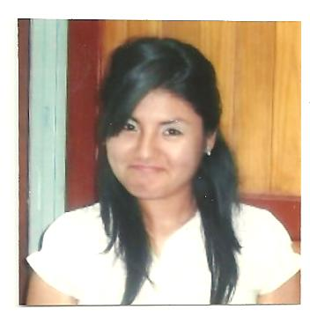
Flavia Fátima Yslas

Inclán 4230 piso 8 dto.” L” ( Boedo )

C1258ABN - C.A.B.A. / Cel.:1534372703

yslas_flavia@hotmail.com

DATOS PERSONALES

Edad 27 años
Nacionalidad Argentina
DNI. 33.901.442
CUIL 27-33.901.442-1
Estado soltera / sin hijos

ESTUDIOS CURSADOS

Secundario Titulo obtenido Bachiller ( 2002-2006)
Otros Estudios Telefonista Recepcionista Profesional I.S.S.E.
(Instituto Superior de Secretarias Ejecutivas) Duración 5 meses

CARRERA:

Martillero Público, Tasador, Corredor Mobiliario e Inmobiliario y Administrador de Consorcios .U.C.A., (2011-2013)

CURSOS:

Administrador de Alquileres Urbanos (CAPACITARTE UBA.)
ABC Inmobiliario- I.C.I. Con el Martillero Fortunato Suppa.
Tasación de Inmuebles – I.C.I. Con el Martillero Daniel Boveri
Medidas Cautelares – I.C.I. Con el Dr. Sergio Betchakdjian.

IDIOMA:

Ingles Instituto Educenter – Suc. Caballito Nivel Intermedio (2005-2006)

CONOCIMIENTOS EN INFORMATICA

Windows XP, Excel, Word, Power Point, Access, Internet, Buscadores, Microsoft Outlook, utilización de documentos.

CONOCIMIENTOS EN EL AREA DE RECEPCIÓN

Manejo de conmutador modelo Siemens Hicon 120, central automática de 8 líneas por 32 internos, manejo de fax convencional y fax por PC ( Cheyen Bit Ware) , manejo de Lex Doctor, manejo de agenda y correspondencia, atención al cliente, pago a proveedores y público en general .

EXPERIENCIA PROFESIONAL

Hasta la actualidad ESTUDIO TALLONE & ASOCIADOS (estudio jurídico).

Abril de 2007 Tucumán 825 piso 4º Tel.:4393-0104

Empleada Administrativa.

